РОССИЙСКИЙ УНИВЕРСИТЕТ ДРУЖБЫ НАРОДОВ
Факультет физико-математических и естественных наук
Кафедра прикладной информатики и теории вероятностей

ОТЧЕТ
по лабораторной работе № 4
дисциплина: Архитектура компьютера

Студент: Лисенков Е.Р.

Группа: НКАбд-03-23

МОСКВА
2023 г.
Оглавление
1 Цель работы 5
2 Задание 6
3 Теоретическое введение 7
4 Выполнение лабораторной работы 9
4.2 Транслятор NASM 11
4.3 Работа с расширенным синтаксисом командной строки NASM 11
4.4 Работа с компоновщиком LD 12
4.5 Запуск программы 12
4.6 Задания для проверки 12
Выводы 14
Список литературы 15

Список иллюстраций
Изображение 1 Создание каталога. 8
Изображение 2 Переход в каталог. 8
Изображение 3 Создание файла 9
Изображение 4 Переход в файл 9
Изображение 5 Редактирование файла 9
Изображение 6 Компиляция текста программы 10
Изображение 7 Компиляция текста программы 10
Изображение 8 Передача объектного файла на обработку компоновщику. 10
Изображение 9 Передача объектного файла на обработку компоновщику. 11
Изображение 10 Запуск программы 11
Изображение 11 Создание копии файла с другим именем 11
Изображение 12 Редактирование файла 12
Изображение 13 Компиляция текста в объектный файл 12
Изображение 14 Передача компоновщику 12
Изображение 15 Успешный запуск программы 12
Изображение 16 Отправка файлов на GitHub 13

1 Цель работы

Главной целью данной работы является приобретение навыков работы с языком программирование ассеблер NASM.

2 Задание
1. Создание программы Hello world!
2. Работа с транслятором NASM
3. Работа с расширенным синтаксисом командной строки NASM
4. Работа с компоновщиком LD
5. Запуск исполняемого файла
6. Выполнение заданий для самостоятельной работы.

3 Теоретическое введение

Основными функциональными элементами любой ЭВМ являются центральный
процессор, память и периферийные устройства. Взаимодействие этих устройств осуществляется через общую шину, к которой они подключены. Физически
шина представляет собой большое количество проводников, соединяющих
устройства друг с другом. В современных компьютерах проводники выполнены в виде электропроводящих дорожек на материнской плате. Основной задачей
процессора является обработка информации, а также организация координации всех узлов компьютера. В состав центрального процессора входят следующие
устройства: - арифметико-логическое устройство (АЛУ) — выполняет логические и арифметические действия, необходимые для обработки информации, хранящейся в памяти; - устройство управления (УУ) — обеспечивает управление и
контроль всех устройств компьютера; - регистры — сверхбыстрая оперативная
память небольшого объёма, входящая в состав процессора, для временного
хранения промежуточных результатов выполнения инструкций; регистры процессора делятся на два типа: регистры общего назначения и специальные регистры. Для того, чтобы писать программы на ассемблере, необходимо знать, какие
регистры процессора существуют и как их можно использовать. Большинство
команд в программах написанных на ассемблере используют регистры в качестве операндов. Практически все команды представляют собой преобразование
данных хранящихся в регистрах процессора, это например пересылка данных
между регистрами или между регистрами и памятью, преобразование
(арифметические или логические 6 операции) данных хранящихся в регистрах. Доступ к регистрам осуществляется не по адресам, как к основной памяти, а
по именам. Каждый регистр процессора архитектуры x86 имеет свое название,
состоящее из 2 или 3 букв латинского алфавита. В качестве примера приведем названия основных регистров общего назначения (именно эти регистры чаще
всего используются при написании программ): - RAX, RCX, RDX, RBX, RSI, RDI — 64-битные - EAX, ECX, EDX, EBX, ESI, EDI — 32-битные - AX, CX, DX, BX, SI, DI — 16-битные - AH, AL, CH, CL, DH, DL, BH, BL — 8-битные Другим важным узлом ЭВМ является оперативное запоминающее устройство (ОЗУ). ОЗУ — это быстродействующее энергозависимое запоминающее устройство, которое напрямую взаимодействует с узлами процессора, предназначенное для хранения программ и данных, с которыми процессор непосредственно работает в текущий момент. ОЗУ состоит из одинаковых пронумерованных ячеек памяти. Номер ячейки памяти — это адрес хранящихся в ней данных. Периферийные устройства в составе ЭВМ: - устройства внешней памяти, которые предназначены для долговременного хранения больших объёмов данных. - устройства
ввода-вывода, которые обеспечивают взаимодействие ЦП с внешней средой. В
основе вычислительного процесса ЭВМ лежит принцип программного
управления. Это означает, что компьютер решает поставленную задачу как последовательность действий, записанных в виде программы. Коды команд
представляют собой многоразрядные двоичные комбинации из 0 и 1. В коде
машинной команды можно выделить две части: операционную и адресную. В
операционной части хранится код команды, которую необходимо выполнить. В
адресной части хранятся данные или адреса данных, которые участвуют в
выполнении данной операции. При выполнении каждой команды процессор
выполняет определённую последовательность стандартных действий, которая
называется командным циклом процессора. Он заключается в следующем: 1.
формирование адреса в памяти очередной команды; 2. считывание кода команды из памяти и её дешифрация; 3. выполнение команды; 4. переход к 7
следующей команде. Язык ассемблера (assembly language, сокращённо asm) —
машинно-ориентированный язык низкого уровня. NASM — это открытый проект ассемблера, версии которого доступны под различные операционные системы и который позволяет получать объектные файлы для этих систем. В NASM
используется Intel-синтаксис и поддерживаются инструкции x86-64.

4 Выполнение лабораторной работы

Создаю каталог для работы с программами, с помощью команды

mkdir -p ~/work/arch-pc/lab04. (Из. 1)

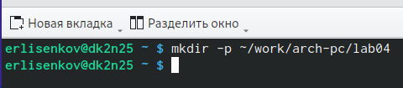

Изображение 1 Создание каталога.

Выполню переход в созданный каталог. (Из. 2)

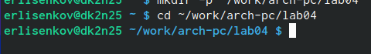
Изображение 2 Переход в каталог.

Создам файл hello.asm и затем открою его. (Из. 3) (Из. 4)

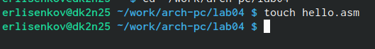

Изображение 3 Создание файла

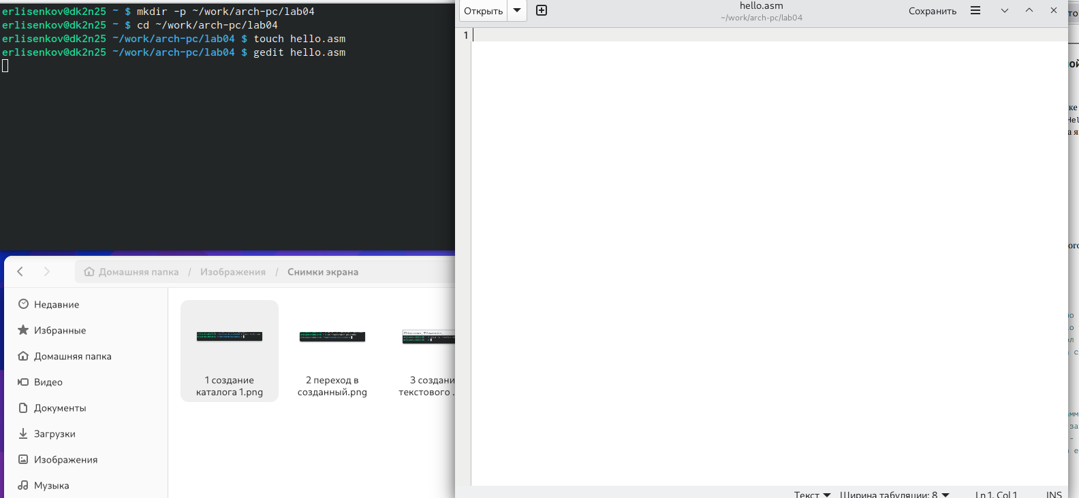
Изображение 4 Переход в файл
Выполню редактирование и напишу код для языка Assembler NASM. (Из. 5)

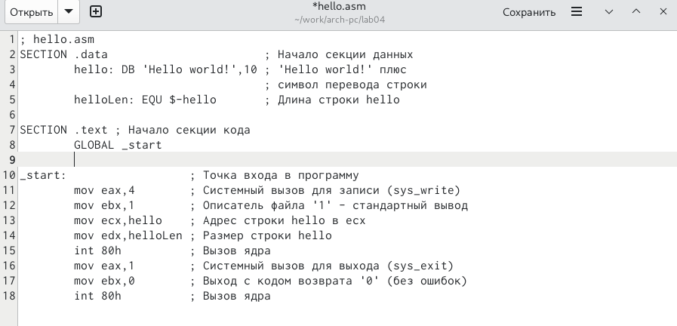
Изображение 5 Редактирование файла

4.2 Транслятор NASM

Превращаю текст программы для вывода “Hello world!” в объектный код с помощью транслятора NASM, используя команду nasm -f elf hello.asm, ключ -f указывает транслятору nasm, что требуется создать бинарный файл в формате ELF

(Из. 6).

Изображение 6 Компиляция текста программы

4.3 Работа с расширенным синтаксисом командной строки NASM

Ввожу команду для компиляции файла из hello.asm в obj.o, также там будут содержаться ключи отладки и с помощью ключа -l создам файл листинга list.lst (Из. 7). Также для собственного удобства работы с программой я перенёс все файлы в ~/work/study/2023-2024/”Архитектура компьютера”/arch-pc/labs/lab04.

Изображение 7 Компиляция текста программы

4.4 Работа с компоновщиком LD

Передаю объектный файл hello.o на обработку компоновщику LD, чтобы по лучить исполняемый файл hello (Из. 8).

Изображение 8 Передача объектного файла на обработку компоновщику.
Выпоняю команду далее, которая создаст исполняемый файл main, т.к
После ключа -о было задано значение main. Теперь же объектный файл имеет
имя obj.o (Из. 9).

Изображение 9 Передача объектного файла на обработку компоновщику.

4.5 Запуск программы

Произвожу запуск файла, который исполнит код (Из. 10).

Изображение 10 Запуск программы

4.6 Задания для проверки

Создам копию в текущем файл из файла с именес hello.asm в lab4.asm (Из. 11).

Изображение 11 Создание копии файла с другим именем

Далее с помощью текстового редактора меняю данные в файле lab4.asm.

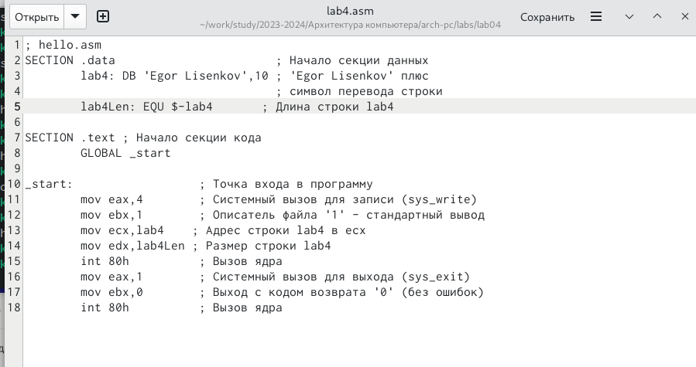

Изображение 12 Редактирование файла
Далее компилирую созданный файл в объектный файл (Из. 13).

Изображение 13 Компиляция текста в объектный файл

Выполню передачу файла объектного файла lab4.o на обработку компановщика LD (Из. 14).

Изображение 14 Передача компоновщику

Выполню запуск программы (Из. 15).

Изображение 15 Успешный запуск программы

После всей проделанной работы выполню отправку файлов в собственный репозиторий GitHub (Из. 16).

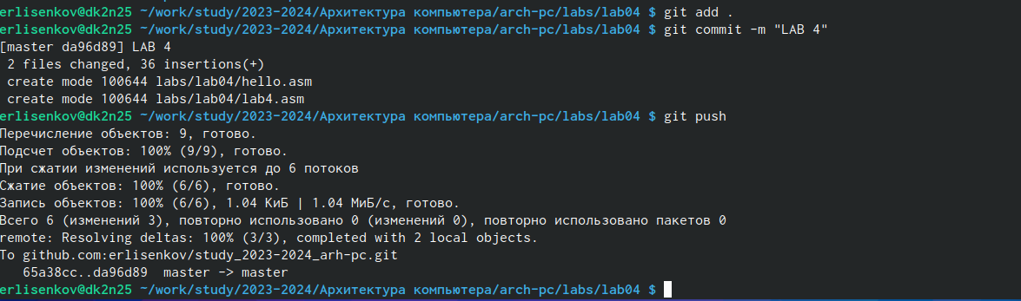

Изображение 16 Отправка файлов на GitHub

Выводы

Данное занятие помогло мне понять принцип работы с языком программирования Assembler NASM.

Список литературы

https://esystem.rudn.ru/pluginfile.php/2089084/mod_resource/content/0/Лабораторная%20работа%20№4.%20Создание%20и%20процесс%20обработки%20программ%20на%20языке%20ассемблера%20NASM.pdf

